Министерство цифрового развития,

связи и массовых коммуникаций Российской Федерации

СибГУТИ

Кафедра Прикладной Математики и Кибернетики

**Отчёт по лабораторной работе**

**по дисциплине «Визуальное программирование и человеко-машинное взаимодействие»**

**Лабораторная работа №5**

Выполнил: студент 3-го курса ИВТ группы ИП-012

Николаев Алексей Дмитриевич

Преподаватель:

Мерзлякова Екатерина Юрьевна

Новосибирск, 2022

**1. Постановка задачи**

**Цель:** Научится проводить GOMS-анализ.

Необходимо выбрать программу, успешно выполняющую минимум две задачи. Программа должна иметь недостатки интерфейса, быть «не идеальной».

Проведите GOMS анализ двух задач выбранной программы и составьте отчет, который содержит:

1. описание анализируемой программы
2. формулировку задачи 1
3. цель, подцели задачи, методы и операции задачи 1
4. подсчёт времени выполнения операций задачи 1
5. формулировку задачи 2
6. цель, подцели задачи, методы и операции задачи 2
7. подсчёт времени выполнения операций задачи 2

**2. Ход работы**

а) В качестве программы, имеющей недостатки интерфейса и успешно выполняющей минимум две задачи, мною была выбрана программа VLC Media Player v.3.0.17.4.

Медиапроигрыватель VLC – программа, которая выполняет роль медиаплеера и медиа платформы. VLC воспроизводит множество мультимедийных файлов и сетевые трансляции по самым разным протоколам. Также в программе есть возможность конвертации видео и её обработки.

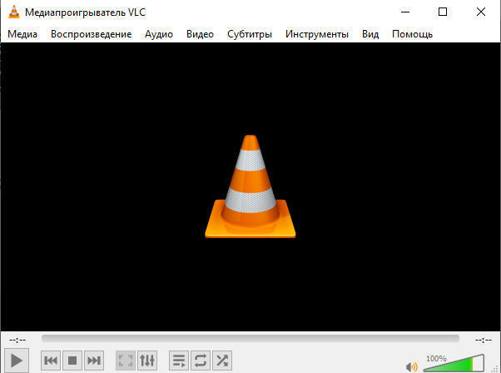

В рамках данной лабораторной работы мною будут рассмотрены две задачи, которые решает VLC Media Player, а именно воспроизведение видео, находящихся в сети Интернет и конвертации видео с компьютера в другой формат.

b) Суть 1-ой задачи заключается в том, чтобы воспроизвести видео из сети Интернет (а именно с сайта YouTube) в медиапроигрывателе, открыв адрес страницы, на которой оно находится. Будем считать, что приложение уже открыто и страница с видео открыта, но ссылка не скопирована.

c) **Цель:** Воспроизвести видео с YouTube в медиаплеере.

**Подцели задачи:**

1. Открыть диалоговое окно, выбрав “Открыть URL” в пункте меню “Медиа”;
2. Переход в открытый браузер;
3. Копирование ссылки;
4. Переход в медиаплеер;
5. Вставка ссылки в диалоговое окно;
6. Нажатие кнопки “Воспроизвести”.

Теперь опишем методы для каждой подцели и распишем каждый метод с точностью до операции:

1. Открыть диалоговое окно, выбрав “Открыть URL” в пункте меню “Медиа”;

**M**

**H** (перемещение руки на мышку)

**PB** (наведение и нажатие на пункт меню “Медиа”)

**PB** (наведение и нажатие на подпункт меню “Открыть URL”)

1. Переход в открытый браузер;

**M**

**PB** (наведение и нажатие на окно браузера)

1. Копирование ссылки;

**M**

**PB** (наведение и нажатие на адрес страницы)

**H** (перемещение руки на клавиатуру)

**KK** (нажатие комбинации “CTRL+C”)

1. Переход в медиаплеер;

**M**

**KK** (нажатие комбинации “ALT+TAB”)

1. Вставка ссылки в диалоговое окно;

**M**

**KK** (нажатие комбинации “CTRL+V”)

1. Нажатие кнопки “Воспроизвести”.

**M**

**K** (нажатие клавиши “ENTER”)

d) **ИТОГО: MHPBPBMPBMPBHKKMKKMKKMK**

6M = 8,1 с; 2H = 0,8 с; 4P = 4,4 с; 4B = 0,8 с; 7K = 1,4 с;

**ОТВЕТ: 15,5 c.**

e) Суть 2-ой задачи заключается в том, чтобы конвертировать видео из одного формата в другой формат с использованием конвертации в VLC . Будем считать, что приложение уже открыто и видео находится в директории по умолчанию.

f) **Цель:** Конвертировать видео из формата .webm в формат .mp3.

**Подцели задачи:**

1. Открыть диалоговое окно, выбрав “Конвертировать/сохранить” в пункте меню “Медиа”;
2. Открытие окна для выбора файла;
3. Выбор файла с видео для конвертации в сплывающем диалоговом окне;
4. Открытие окна “Преобразовать”;
5. Открытие списка профилей;
6. Выбор нужного формата видео;
7. Открытие окна для сохранения файла;
8. Изменение формата сохраняемого файла в ручную (без изменения имени);
9. Закрытие окна для сохранения файла;
10. Начать конвертацию;

Теперь опишем методы для каждой подцели и распишем каждый метод с точностью до операции:

1. Открыть диалоговое окно, выбрав “Конвертировать/сохранить” в пункте меню “Медиа”;

**M**

**H** (перемещение руки на мышку)

**PB** (наведение и нажатие на пункт меню “Медиа”)

**PB** (наведение и нажатие на подпункт меню “Конвертировать/сохранить”)

1. Открытие окна для выбора файла;

**M**

**PB** (наведение и нажатие на кнопку “Добавить”)

1. Выбор файла с видео для конвертации в сплывающем диалоговом окне;

**M**

**PB** (наведение и нажатие на иконку нужного видео)

**PB** (наведение и нажатие на кнопку “Открыть”)

1. Открытие окна “Преобразовать”;

**M**

**PB** (наведение и нажатие на кнопку “Конвертировать/сохранить ”)

1. Открытие списка профилей;

**M**

**PB** (наведение и нажатие на выпадающий список справа от надписи “Профиль”)

1. Выбор нужного формата видео;

**M** (3 секунды)

**PB** (наведение и нажатие на нужный формат)

1. Открытие окна для сохранения файла;

**M**

**PB** (наведение и нажатие на кнопку “Обзор”)

1. Изменение формата сохраняемого файла в ручную (без изменения имени);

**M**

**PB** (наведение и нажатие на конец названия сохраняемого файла)

**H** (перемещение руки на клавиатуру)

**KKKK** (четыре нажатия на кнопку “BACKSPACE” (удаляем слово webm))

**KKK** (ввод слова “mp3”)

1. Закрытие окна для сохранения файла;

**M**

**H** (перемещение руки на мышку)

**PB** (наведение и нажатие на кнопку “Сохранить”)

1. Начать конвертацию;

**M**

**PB** (наведение и нажатие на кнопку “Начать”)

g) **ИТОГО: MHPBPBMPBMPBPBMPBMPBMPBMPBMPBHKKKKKKKMHPBMPB**

10M = 15,15 с; 3H = 1,2 с; 12P = 13,2 с; 12B = 2,4 с; 7K = 1,4 с;

**ОТВЕТ: 33,35 c.**